
UNIVERSIDADE FEDERAL DE MINAS GERAIS
GRADUAÇÃO EM SISTEMAS DE INFORMAÇÃO
ENGENHARIA DE SOFTWARE

EXERCÍCIO
DIAGRAMAS DE CASOS DE USO E CENÁRIOS

Mateus Henrique Souza Silva
2020006841

DIAGRAMA DE CASOS DE USO
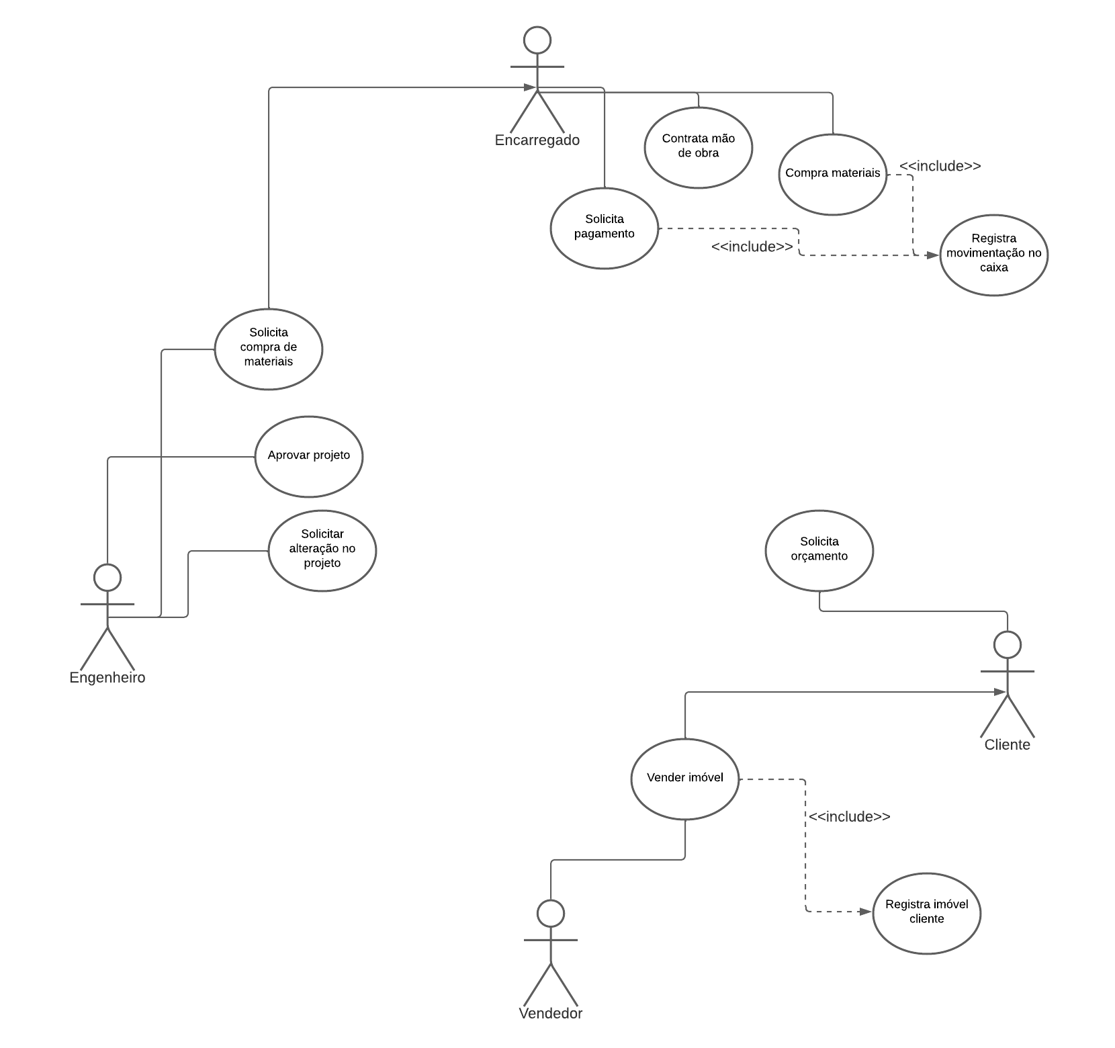

CENÁRIOS

Nome do cenário: Contrata mão de obra
Atores: Encarregado
Pré condição: Usuário validado como encarregado
Fluxo normal:
1. Seleciona o tipo de mão de obra a ser contratada
2. Descreve os dados da mão de obra a ser contratada
3. Define o valor total da mão de obra
4. Confirma a contratação da mão de obra
Fluxo alternativo:
Nenhum
Pós condição:
Exibe mensagem confirmando a contratação da mão de obra

Nome do cenário: Compra materiais
Atores: Encarregado
Pré condição: Usuário validado como encarregado
Fluxo normal:
1. Seleciona o material a ser comprado
2. Seleciona a quantidade do material
3. Verifica disponibilidade do material
4. Confirma a compra do material
Fluxo alternativo:
3.1 Exibe mensagem de quantidade indisponível
Pós condição:
Exibe detalhes sobre a entrega do material e executa o caso de uso “Registra movimentação no caixa”

Nome do cenário: Solicita pagamento
Atores: Encarregado
Pré condição: Usuário validado como encarregado
Fluxo normal:
1. Seleciona o serviço ou material a ser pago
2. Informa o valor a ser pago
3. Valida o saldo para pagamento
4. Confirma o pagamento
Fluxo alternativo:
3.1 Exibe mensagem de saldo insuficiente para pagamento
Pós condição:
Exibe o comprovante do pagamento e executa o caso de uso “Registra movimentação no caixa”

Nome do cenário: Solicita compra de materiais
Atores: Encarregado, Engenheiro
Pré condição: Usuário validado como encarregado ou engenheiro
Fluxo normal:
1. Seleciona o material a ser comprado
2. Seleciona quantidade do material a ser comprado
3. Confirma o pedido de compra de material
Fluxo alternativo:
Nenhum
Pós condição:
Exibe mensagem confirmando a solicitação de compra de materiais e os detalhes sobre os materiais solicitados

Nome do cenário: Aprovar projeto
Atores: Engenheiro
Pré condição: Usuário validado como engenheiro responsável pelo projeto
Fluxo normal:
1. Seleciona o projeto a ser aprovado
2. Exibe o projeto para revisão
3. Aprova a execução do projeto
4. Solicita assinatura digital do engenheiro responsável
5. Confirma aprovação do projeto
Fluxo alternativo:
3.1 Reprova a execução do projeto e executa o caso de uso “Solicita alteração no projeto”
Pós condição:
Exibe mensagem confirmando a aprovação do projeto

Nome do cenário: Solicita alteração no projeto
Atores: Engenheiro
Pré condição: Usuário validado como engenheiro responsável do projeto
Fluxo normal:
1. Seleciona o projeto a ser alterado
2. Descreve as alterações a serem realizadas no projeto
3. Confirma a alteração
4. Solicita assinatura digital do engenheiro responsável
5. Confirma a alteração no projeto
Fluxo alternativo:
Nenhum
Pós condição:
Exibe mensagem confirmando a solicitação de alteração no projeto

Nome do cenário: Solicita orçamento
Atores: Cliente
Pré condição: Usuário logado na plataforma como cliente
Fluxo normal:
1. Seleciona o padrão de imóvel desejado
2. Seleciona a localização do imóvel desejado
3. Confirma solicitação de orçamento
Fluxo alternativo:
2.1 Exibe mensagem de nenhum imóvel disponível na região selecionada
Pós condição:
Exibe mensagem confirmando a solicitação do orçamento

Nome do cenário: Vender imóvel
Atores: Vendedor
Pré condição: Usuário validado como vendedor
Fluxo normal:
1. Seleciona o orçamento a ser atendido
2. Informa os dados do cliente
3. Confirma o cadastro do cliente junto ao banco
4. Finaliza a venda do imóvel
Fluxo alternativo:
3.1 Exibe mensagem informando que o banco não aprovou o cadastro do cliente
Pós condição:
Exibe mensagem confirmando a venda do imóvel e executa o caso de uso “Registra imóvel cliente”

Nome do cenário: Registra movimentação no caixa
Atores:
Pré condição:
Fluxo normal:
1. Informa o valor a ser movimentado
2. Informa o tipo de transação (débito ou crédito)
3. Confirma a movimentação no caixa
Fluxo alternativo:
3.1 Exibe mensagem de saldo insuficiente para a transação
Pós condição:
Exibe mensagem confirmando a movimentação no caixa

Nome do cenário: Registra imóvel cliente
Atores:
Pré condição:
Fluxo normal:
1. Informa o imóvel a ser vendido
2. Informa o cliente comprando o imóvel
3. Confirma o registro do imóvel para o cliente informado
Fluxo alternativo:
Nenhum
Pós condição:
Exibe mensagem confirmando o registro do imóvel para o cliente

